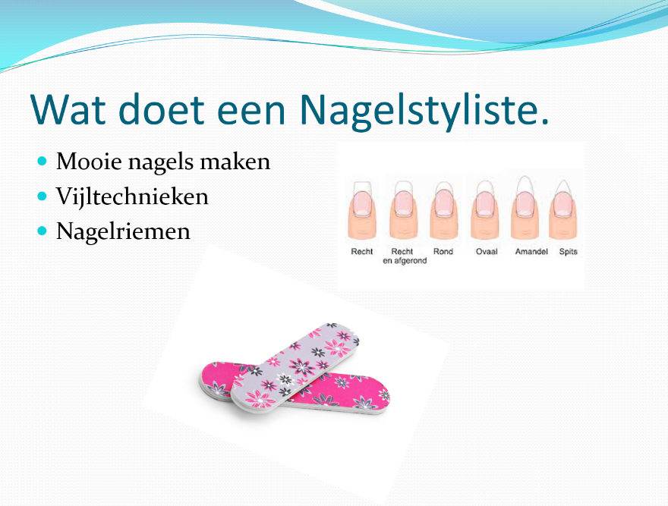
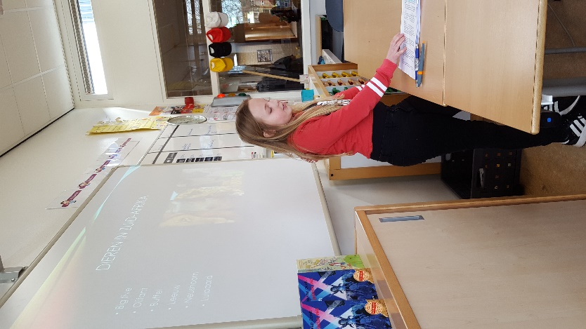
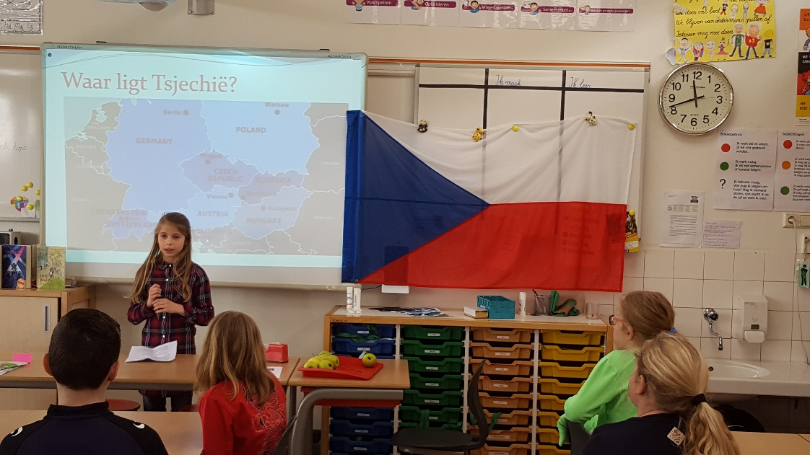
Ik doe mijn spreekbeurt over….
We zitten op het puntje van onze stoel als er weer iemand uit onze klas aan de beurt is om zijn of haar spreekbeurt te houden. Na de voorjaarsvakantie zijn wij in groep 6 gestart met het houden van een spreekbeurt. Wat hebben de kinderen er een werk van gemaakt en wat hebben we al veel geleerd wat we nog niet wisten. Zelfs onze juf leert nog nieuwe dingen van ons. Tot nu toe hebben we al iets geleerd over schildpadden, Tsjechië, de nagelstyliste en Zuid-Afrika!
Wisten jullie bijvoorbeeld dat:
- Een snack in Zuid-Afrika een peuselhappie heet?
- Ze in Tsjechië ook Sinterklaas vieren en de sint daar wordt begeleid door een duivel en engel?
- Er ooit een schildpad 193 jaar oud is geworden?
- De haartjes van een penseel van een nagelstyliste zijn gemaakt van haar van een marter?

